附件2
小麦粉及其制品中氨基脲的测定
BJS 201902

1 范围
本方法规定了小麦粉及其制品中氨基脲残留的液相色谱-串联质谱测定方法。
本方法适用于小麦粉及以小麦粉为主要原料的各种制品中氨基脲残留量的检测。

2 原理
试样经盐酸水解，邻硝基苯甲醛过夜衍生，乙酸乙酯提取，旋蒸富集后，采用高效液相色谱/串联质谱仪进行定性检测，采用稳定同位素内标法进行定量测定。

3 试剂和材料
注：水为GB/T 6682规定的一级水。
3.1试剂
3.1.1 甲醇（CH₄O）：色谱纯。
3.1.2 乙腈（C₂H₃N）：色谱纯。
3.1.3乙酸乙酯（C₄H₈O₂）：色谱纯。
3.1.4乙酸铵（C₂H₇ NO₂）：色谱纯。
3.1.5 正己烷（C₆H₁₄）：色谱纯。
3.1.6 盐酸（HCl）：分析纯。
3.1.7 邻硝基苯甲醛（C₇H₅NO₃）：色谱纯。
3.1.8 0.2 moL/L盐酸溶液：准确量取盐酸（3.1.6）17 mL于1 L容量瓶中，用水定容至1 L。
3.1.9 0.1 moL/L邻硝基苯甲醛溶液：称取1.5 g邻硝基苯甲醛（3.1.7）于100 mL容量瓶中，用甲醇溶解并定容至100 mL。
3.1.10乙腈饱和的正己烷：量取正己烷（3.1.5）80 mL于100 mL分液漏斗中，加入适量乙腈（3.1.2）后，剧烈振摇，待分配平衡后，弃去乙腈即可。
3.1.11 0.010 moL/L乙酸铵：准确称取0.772 g乙酸铵（3.1.4）于1 L容量瓶中，用水定容至1 L。
3.1.12 10%甲醇水溶液：准确量取10 mL甲醇（3.1.1）于1 L容量瓶中，用水定容至100 mL。
3.2 标准品
氨基脲及其同位素内标标准品的基本信息见表1，纯度≥99.0%。
表1 氨基脲及其同位素内标标准品的基本信息
中文名称 | 英文名称 | CAS登录号 | 分子式 | 相对分子量
氨基脲盐酸盐 | Semicarbazide Hydrochloride | 563-41-7 | CH₆ClN₃O | 111.53
氨基脲-¹³C,¹⁵N₂ 盐酸盐 | Semicarbazide-¹³C,¹⁵N₂ Hydrochloride | 1173020-16-0 | CH₆ClN₃O | 114.56
3.3标准溶液配置
3.3.1 标准储备液：准确称取14.9 mg（精确到0.0001g）氨基脲盐酸盐标准品，置于50 mL棕色容量瓶中，用甲醇（3.1.1）溶解并定容至刻度，配成浓度为200 mg/L的标准储备液，-18℃保存，存效期三个月。
3.3.2 内标标准储备液：准确称取14.7 mg（精确到0.0001g）氨基脲-¹³C,¹⁵N₂ 盐酸盐标准品，置于50 mL棕色容量瓶中，用甲醇（3.1.1）溶解并定容至刻度，配成浓度为200 mg/L的标准储备液，-18℃保存，存效期三个月。
3.3.3 标准工作液：准确量取0.2 mL标准储备液（3.3.1），置于200 mL棕色容量瓶中，用甲醇（3.1.1）溶解并定容至刻度，配成浓度为0.200 mg/L的标准工作液，-18℃保存，存效期一个月。
3.3.4 内标工作液：准确量取0.2 mL内标标准储备液（3.3.2），置于200 mL棕色容量瓶中，用甲醇（3.1.1）溶解并定容至刻度，配成浓度为0.200 mg/L的内标工作液，-18℃保存，存效期一个月。

4 仪器与设备
4.1 液相色谱-串联质谱仪：配有电喷雾离子源。
4.2 天平：感量分别为0.0001 g和0.01 g。
4.3 超声波发生器。
4.4 旋转蒸发仪。
4.5 离心机。
4.5 恒温箱。
4.6 涡旋混合器。
4.7 高速离心机。

5 分析步骤

5.1试样制备
从原始样品中取出有代表性样品约500 g，充分混匀，均分成两份，分别装入干净密封袋作为试样，密封，并注明标记。将试样置于室内避光保存。
5.1.1 衍生化
称取约2.0 g（精确至0.01 g）样品，置于50 mL玻璃比色管中，加入10 mL 0.2 moL/L盐酸（3.1.8），涡旋30s后，在依次加入内标工作液（3.3.4）50 μL，0.1 moL/L邻硝基苯甲醛溶液（3.1.9）200 μL，超声提取10 min，置37℃恒温箱中过夜（16h）反应。
5.1.2提取
衍生后加入乙酸乙酯（3.1.3）50 mL，具塞后剧烈震摇1 min，超声提取10 min，用10 mL移液枪吸取上清液40 mL至100 mL蒸发瓶中，并将其接至旋转器上，于45℃水浴中减压蒸馏至干，加入2 mL10%甲醇水溶液（3.1.12）充分溶解，含油脂的样品用4 mL乙腈饱和的正己烷（3.1.10）液液分配，除去脂肪，10000 r/min离心5 min，过0.20 μm有机滤膜后，液相色谱-串联质谱测定。
5.1.3 基质标准溶液制备
分别称取5份，每份约2.0 g（精确至0.01 g）阴性样品，分别置于50 mL玻璃比色管中，均加入10 mL 0.2 moL/L盐酸（3.1.8），涡旋30 s后，分别加入标准工作液（3.3.3）10 μL、20 μL、50 μL、100 μL、200 μL，添加浓度分别为1 μg/kg、2 μg/kg、5 μg/kg、10 μg/kg、20μg/kg，再加入内标工作液（3.3.4）50 μL（即内标含量为5 μg/kg），余下操作同5.1.1和5.1.2。当样品浓度超出线性范围时，基质标准溶液的浓度可根据需要进行调整。
5.2 仪器参考条件
5.2.1液相色谱条件
a）色谱柱：MGⅢ-C₁₈柱，150 mm×2.1 mm（i.d.），5.0 μm，或性能相当者；
b）柱温：25℃；
c）进样量：10 μL；
d）流动相及洗脱条件见表2。
表2 流动相及线性梯度洗脱条件
时间/min | 流动相A（甲醇） | 流动相B（0.010 moL/L乙酸铵）
0 | 15% | 85%
3 | 55% | 45%
11 | 55% | 45%
11.1 | 15% | 85%
15 | 15% | 85%
e）流动相流速：0.3 mL/min。
5.2.2 质谱条件
a）离子源：电喷雾离子源（ESI）；
b）扫描方式：正离子模式；
c）检测方式：多反应监测（MRM）；
d）干燥气温度：340℃；
e）干燥气流速：8 L/min；
f）雾化器压力；40 psi；
g）毛细管电压：4 000 V；
i）定性离子对、定量离子对及碰撞能量见表3。
表3 多反应监测（MRM）条件
被测物质名称 | 母离子 | 子离子 | 碎裂电压/ V | 碰撞能量/ eV
氨基脲 | 209 | 166；192* | 100 | 10/10
氨基脲同位素内标 | 212.4 | 195.1 | 120 | 5
注：*为定性离子
5.3 定性测定
被测目标化合物选择一个母离子，2个以上子离子，在相同实验条件下，样品中待测物质的保留时间与标准溶液中对应的保留时间偏差在±2.5%之内；且样品中被测组分定性离子的相对丰度与浓度接近的标准溶液中对应的定性离子的相对丰度进行比较，偏差不超过表4规定的范围，则可判定为样品中存在对应的待测目标化合物。基质标准溶液的液相色谱/串联质谱色谱图见附录A的图A.1。
表4定性确证时相对离子丰度的最大允许偏差
相对离子丰度（%） | > 50 | > 20-50 | > 10-20 | ≤10
允许的最大偏差（%） | ± 20 | ± 25 | ± 30 | ± 50
5.4 定量测定
5.4.1标准曲线的制作
按浓度由小到大的顺序，将基质标准溶液（5.1.3）分别注入高效液相色谱/串联质谱仪中，按仪器参考条件（5.2）进行测定，测定氨基脲及其内标峰面积，以基质标准溶液中目标化合物的浓度和内标的浓度的比值为横坐标，以目标化合物峰面积与内标峰面积的比值为纵坐标，绘制标准曲线。
5.4.2 试样溶液的测定
将试样溶液（5.1.2）注入高效液相色谱/串联质谱仪中，按仪器参考条件（5.2）进行测定，得到相应的样品溶液和内标物的色谱峰面积比值。利用根据标准曲线得到试样测定溶液中待测组分的浓度，平行测定次数不少于两次。
5.5空白试验
除不称取试样外，均按照以上步骤进行。

6 结果计算
试样中氨基脲含量按式（1）计算：

X=ρ ……………………………………（1）
式中：
X —试样中氨基脲的含量，单位为微克每千克（μg/kg）；
ρ —由标准曲线得到的试样中氨基脲的浓度，单位为微克每千克（μg/kg）；
注：计算结果需将空白值扣除,测定结果用平行测定的算术平均值表示，保留三位有效数字。

7 精密度
在重复性条件下获得的两次独立测定结果的绝对差值不得超过算术平均值的15%。

8 其他

本方法对小麦粉及其制品中氨基脲残留的检出限为0.5 μg/kg，定量限为1.0 μg/kg。
本方法在加标量为1.0 μg/kg～10.0 μg/kg内，加标回收率为75.0%～105.3%。

空白试验，应无干扰。

附录A

氨基脲特征离子质量色谱图

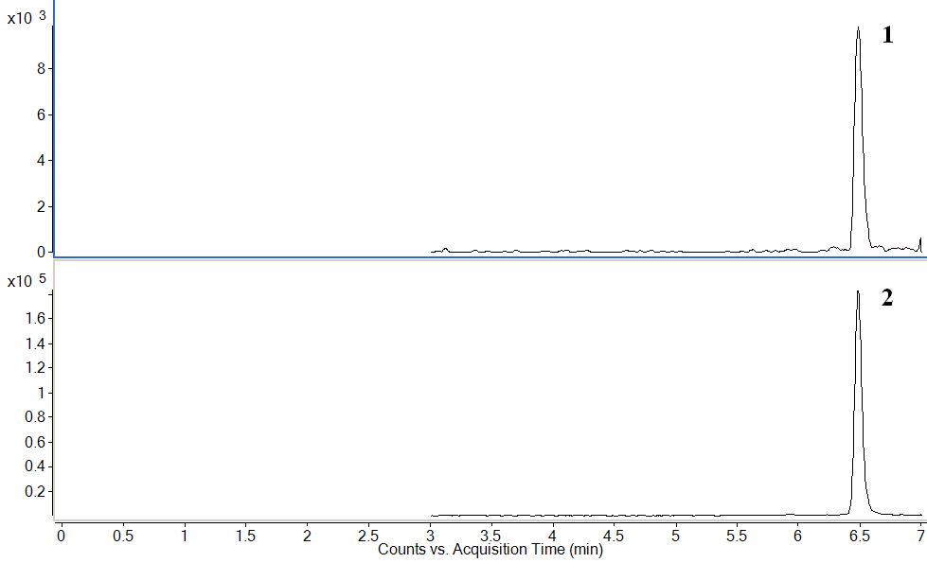
图A.1 氨基脲及其同位素内标标准溶液的MRM 色谱图
- 氨基脲；2. 氨基脲同位素内标

本方法负责起草单位：北京市食品安全监控和风险评估中心（北京市食品检验所）。
验证单位：山东省食品药品检验研究院、河北省食品检验研究院、国家食品质量监督检验中心（上海）、北京市理化测试分析中心、北京市产品质量监督检验院。

主要起草人：耿健强、王浩、贾婧怡、陈江龙、张杉、赵文霞。

